Перечень транспортных средств, признанных брошенными 05.12.2024 года

адрес | марка, модель,  Г.Р.З., цвет | сроки перемещения ТС | фотоматериалы
г. Воронеж,  ул. Лизюкова, 56 | Прицеп  г.р.з. ВЕ4098 36 | 1. добровольное перемещение ТС –  до 19.12.2024  2. принудительное перемещение ТС в соответствии с п. 4.1 Положения | 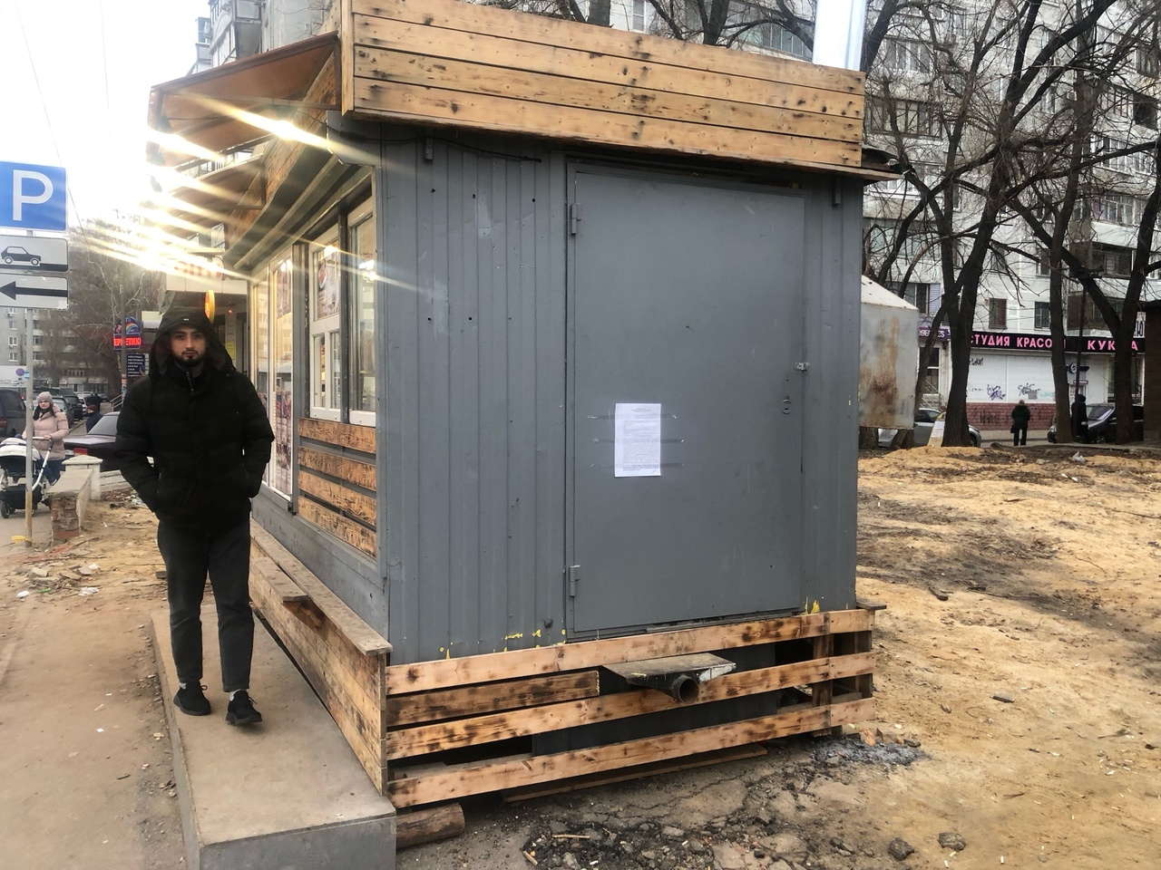
г. Воронеж,  ул. Лизюкова, 56 | Прицеп  г.р.з. ВЕ4098 36 |  | 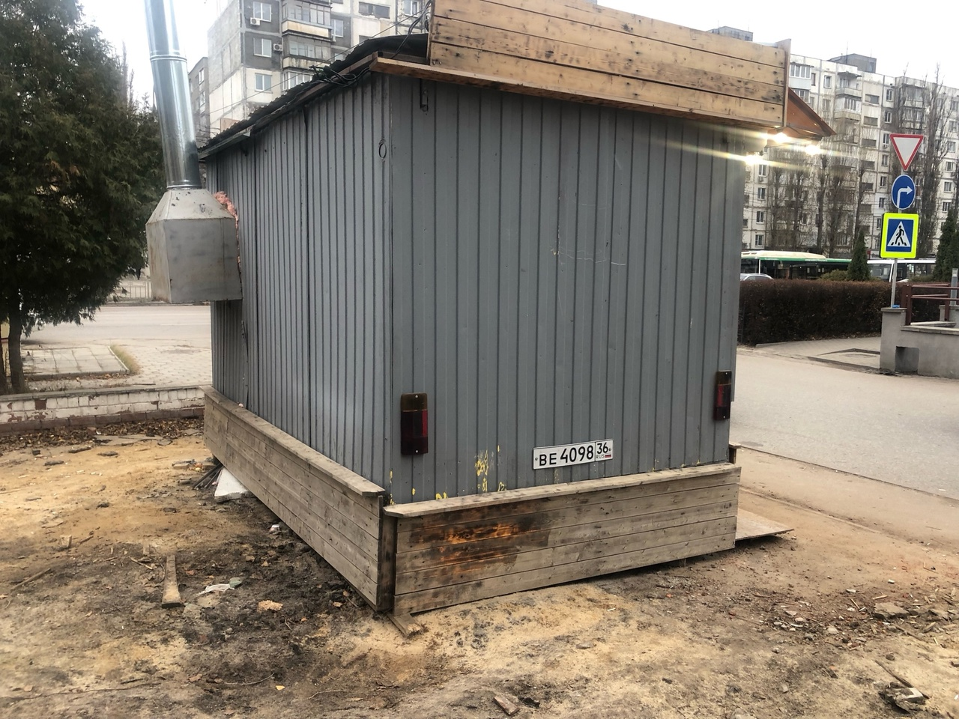

г. Воронеж,  ул. 60 лет ВЛКСМ, 13 | ВАЗ 2115  г.р.з. Н552ВК36  Серебристый | 1. добровольное перемещение ТС –  до 19.12.2024  2. принудительное перемещение ТС в соответствии с п. 4.1 Положения | 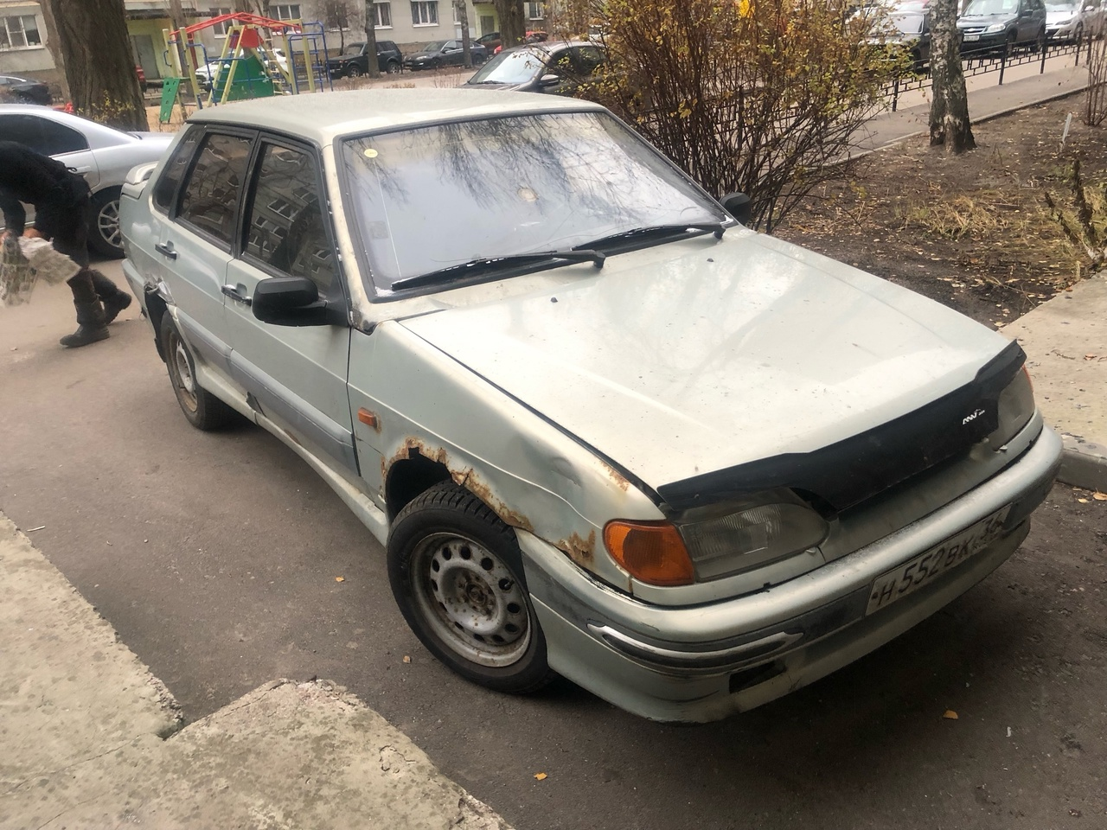
г. Воронеж,  ул. 60 лет ВЛКСМ, 13 | ВАЗ 2115  г.р.з. Н552ВК36  Серебристый |  | 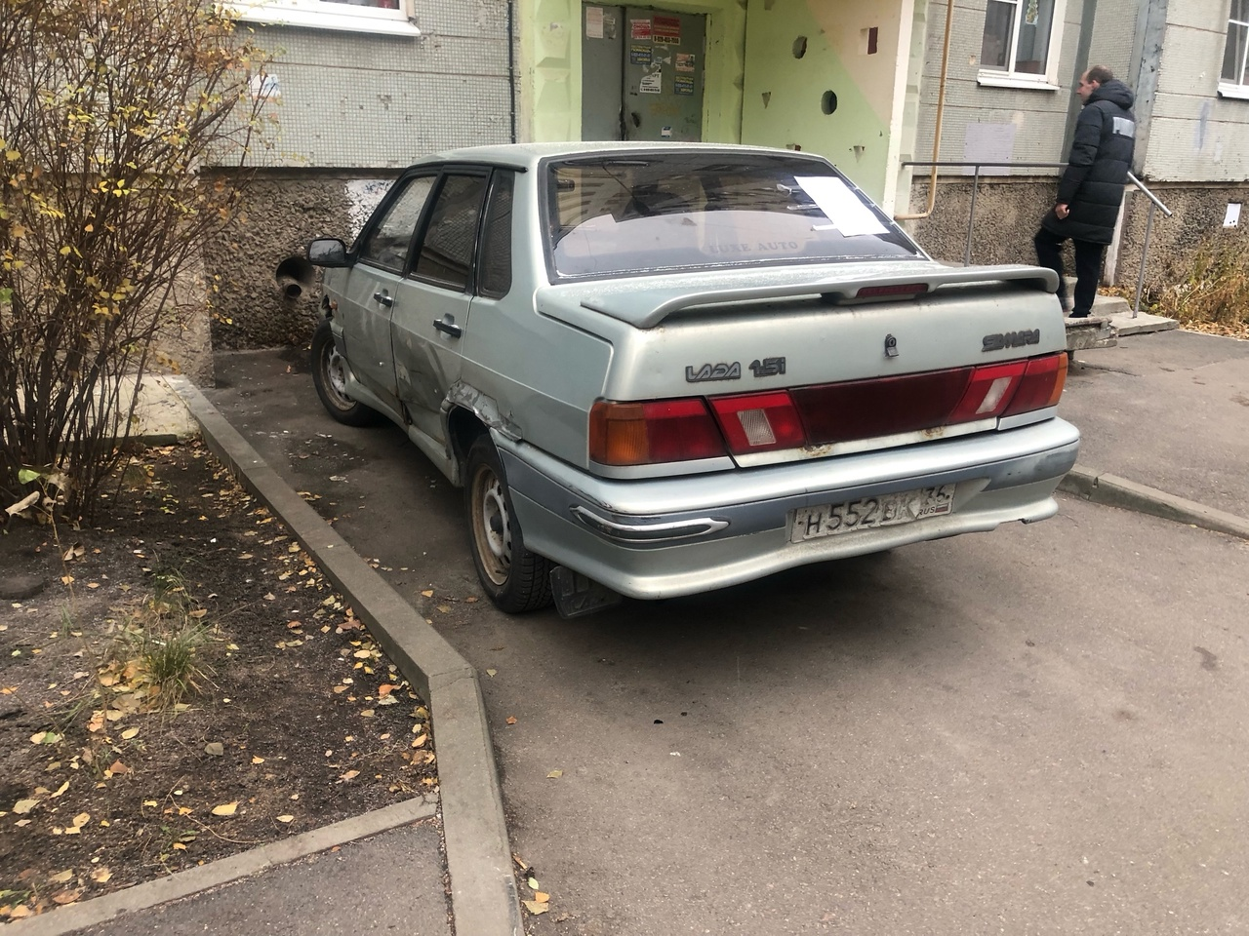
г. Воронеж,  ул. 60 лет ВЛКСМ, 13 | ВАЗ 21213  г.р.з. С058ММ36  Зеленый | 1. добровольное перемещение ТС –  до 19.12.2024  2. принудительное перемещение ТС в соответствии с п. 4.1 Положения | 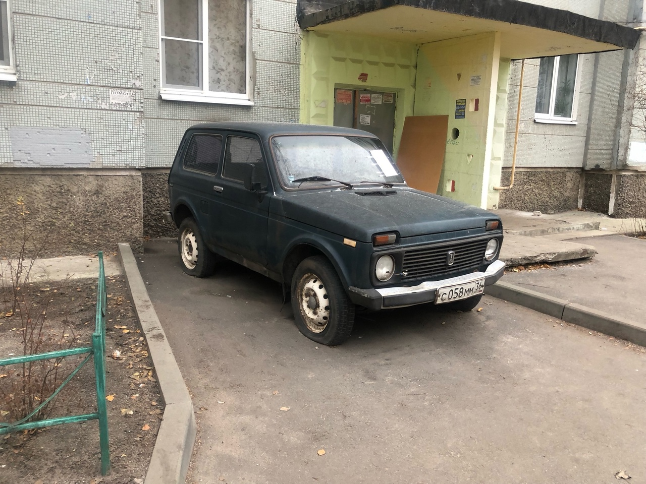
г. Воронеж,  ул. 60 лет ВЛКСМ, 13 | ВАЗ 21213  г.р.з. С058ММ36  Зеленый |  | 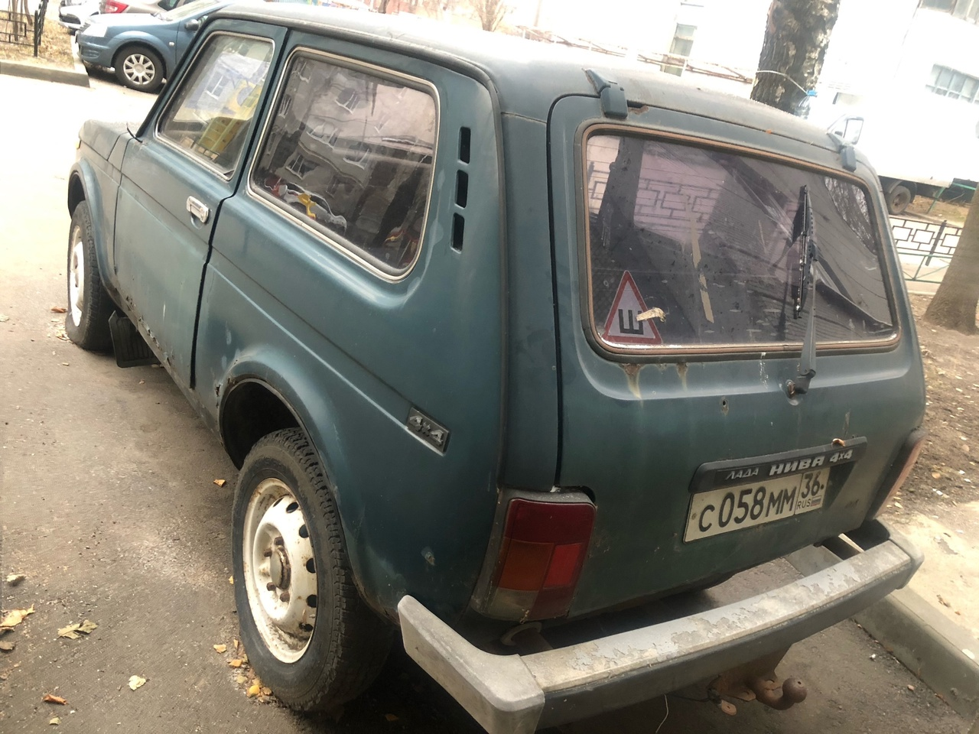

г. Воронеж,  ул. 60 лет ВЛКСМ, 13 | ВАЗ 21150  г.р.з. М015МЕ36  Серебристый | 1. добровольное перемещение ТС –  до 19.12.2024  2. принудительное перемещение ТС в соответствии с п. 4.1 Положения | 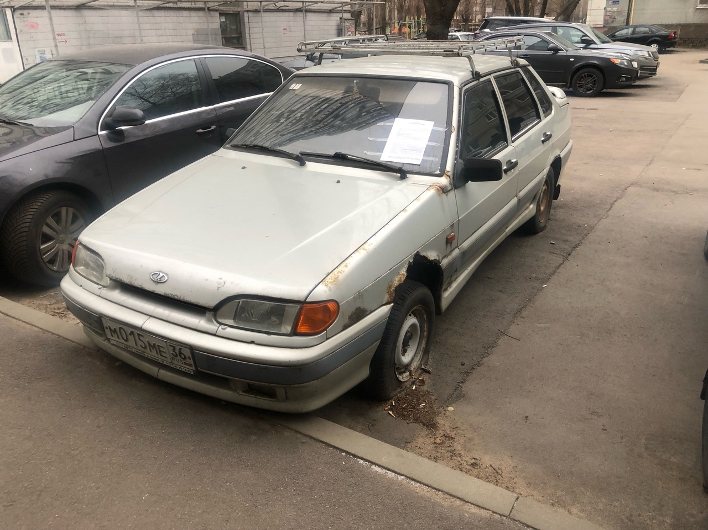
г. Воронеж,  ул. 60 лет ВЛКСМ, 13 | ВАЗ 21150  г.р.з. М015МЕ36  Серебристый |  | 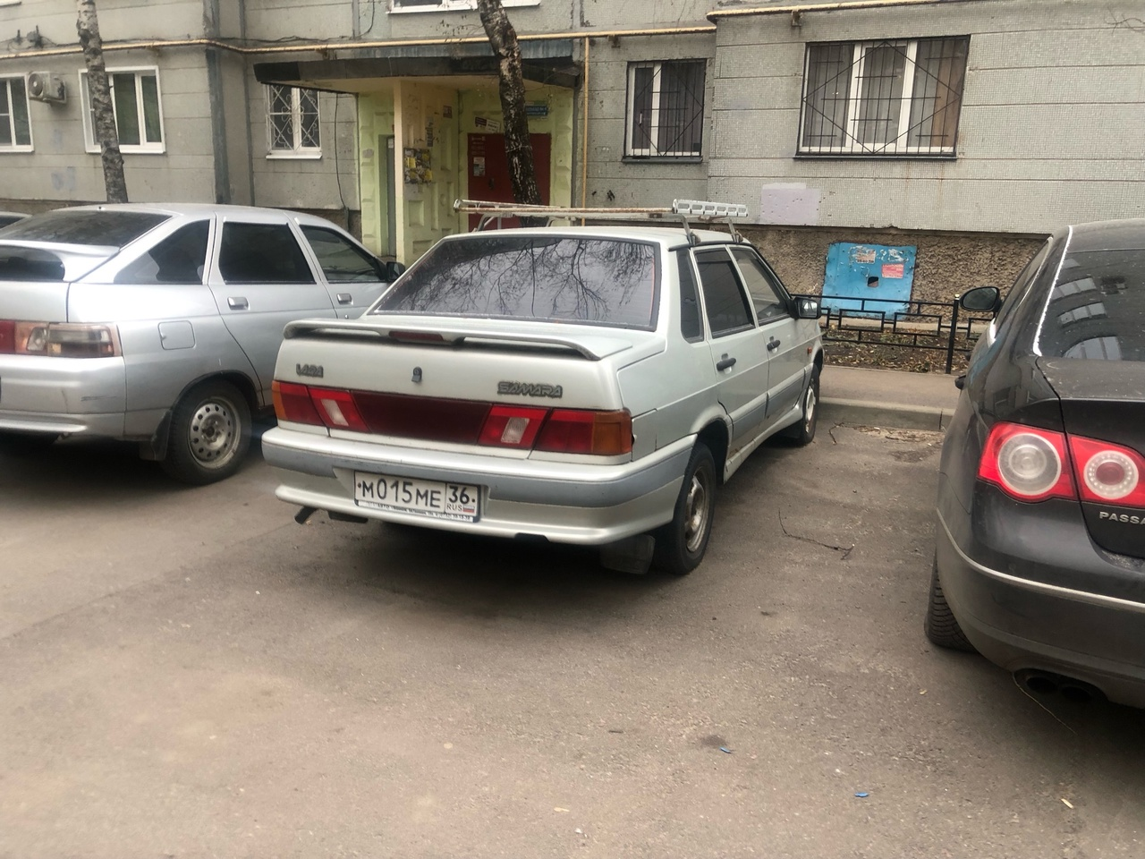
Информируем, что в случае непринятия мер по добровольному перемещению транспортного средства оно будет принудительно перемещено на площадку временного хранения по истечении 14 календарных дней со дня фиксации факта неперемещения.

